Com eterna saudade de todos os (41) que aqui, connosco, estiveram antes nos COLÓQUIOS
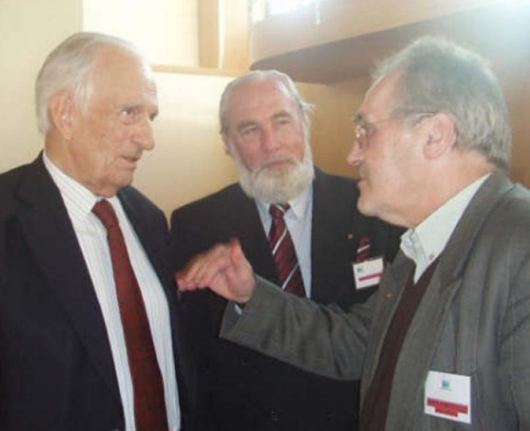  - ADRIANO MOREIRA | - ÁLVARO LEMOS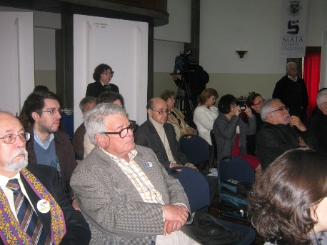 | - 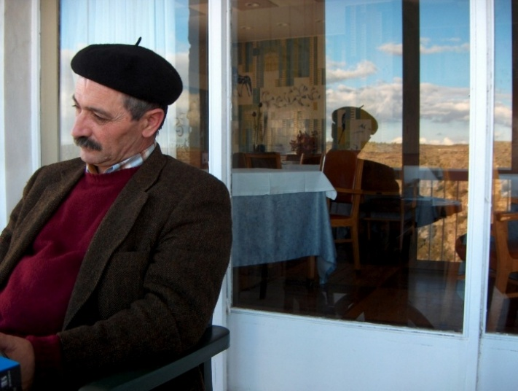  AMADEU FERREIRA | 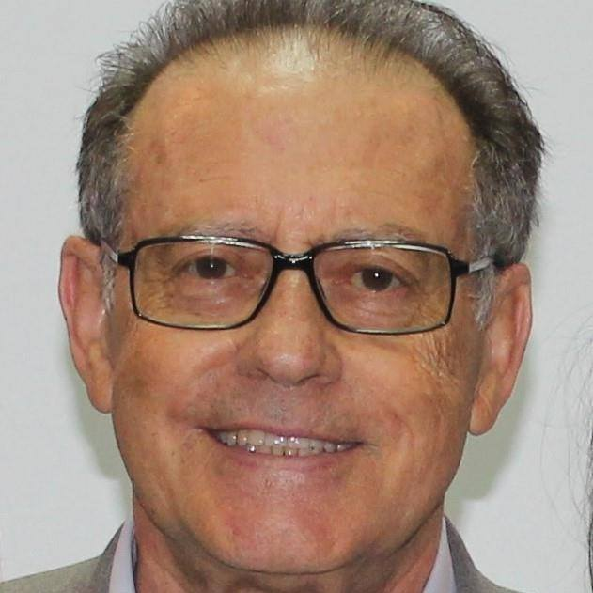  - AMÍLCAR DIAS
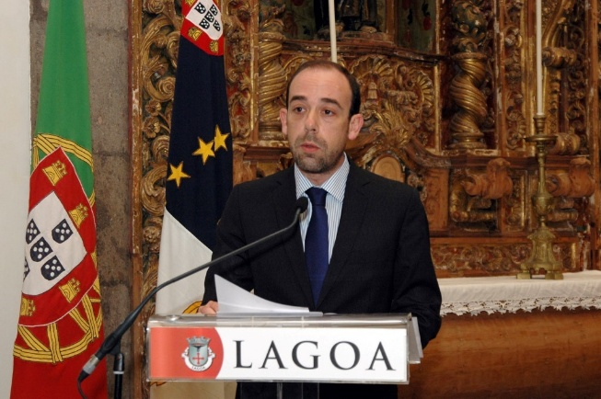  - ANDRÉ BRADFORD | - 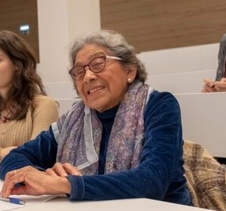  ANETE COSTA FERREIRA | - 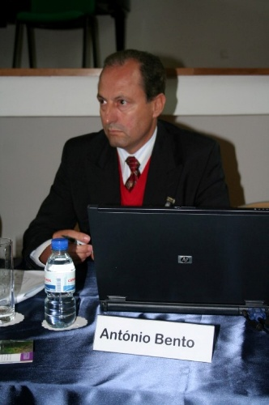  ANTÓNIO V BENTO | - 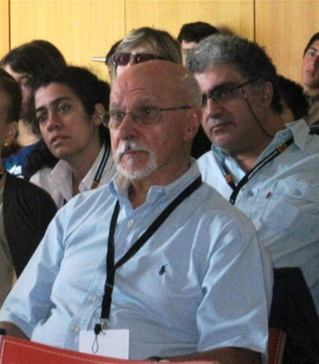  CAETANO VALADÃO SERPA
- ANTÓNIO BARBEDO DE MAGALHÃES  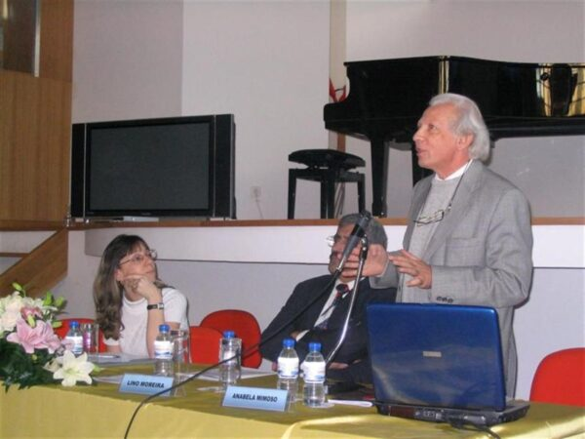 | - 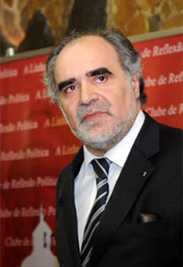  CARLOS CARRANCA | - 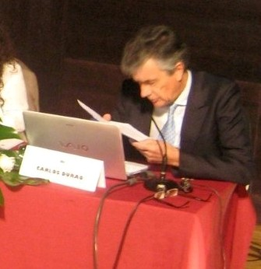  CARLOS DURÃO | 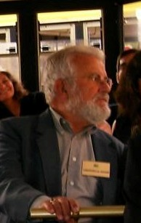  - CRISTÓVÃO DE AGUIAR
- 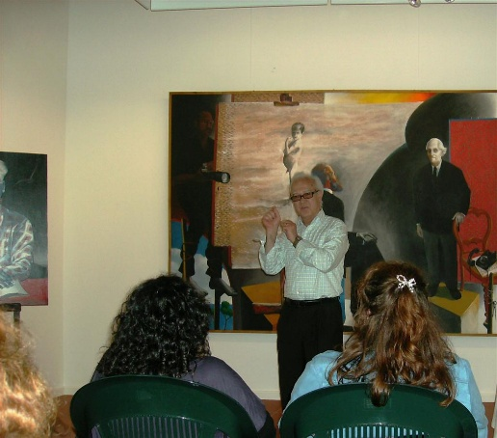  DANIEL DE SÁ | - 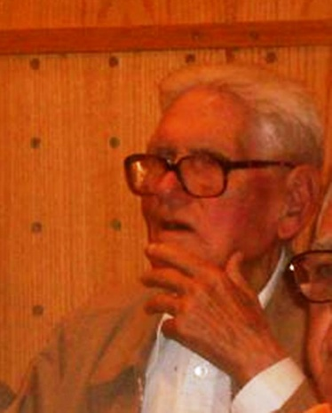  DIAS DE MELO | - 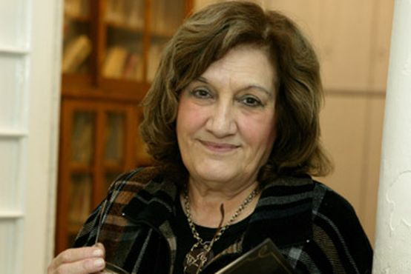  ELSA RODRIGUES DOS SANTOS | 16 EVANILDO CAVALCANTE BECHARA 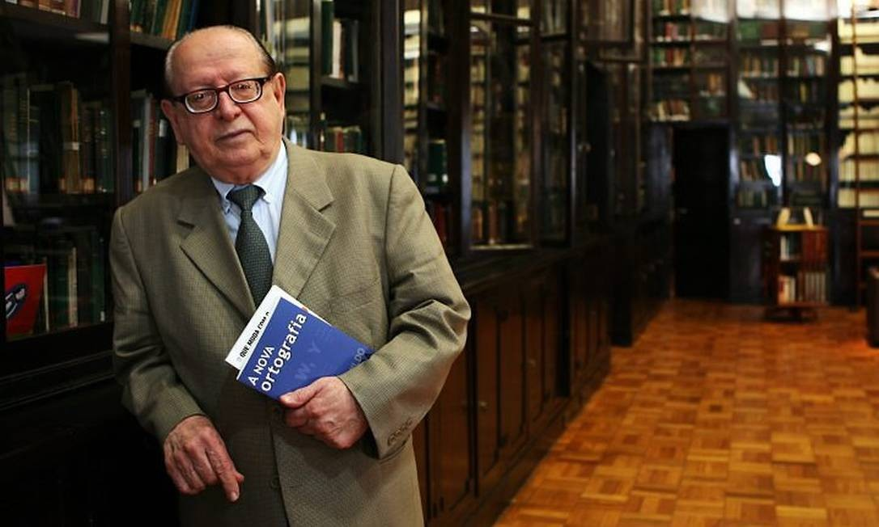
 |  | 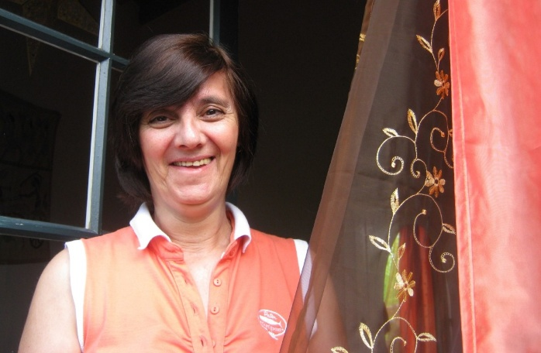  17. HELENA CHRYSTELLO | 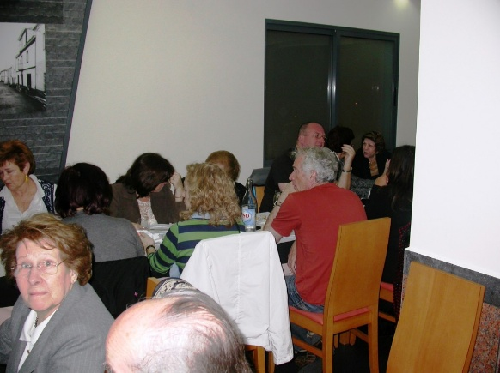  HÉLIA DE JESUS
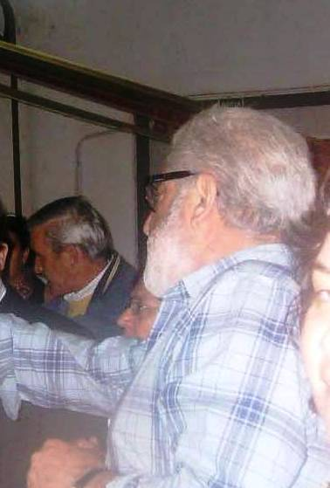Eng.º HERMANO MOTA | 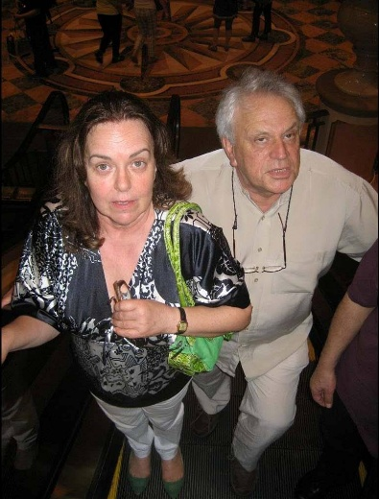  ISABEL PEREIRA DA COSTA | 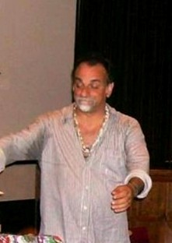  JOÃO DIEMER | 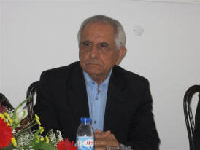  JOÃO MALACA CASTELEIRO
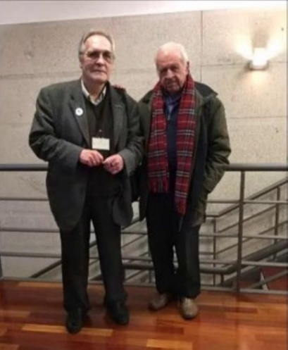  JORGE DE GOUVEA FALCÃO (CORONEL) | 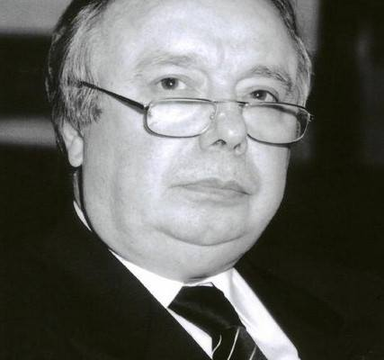  JOSÉ AUGUSTO SEABRA | 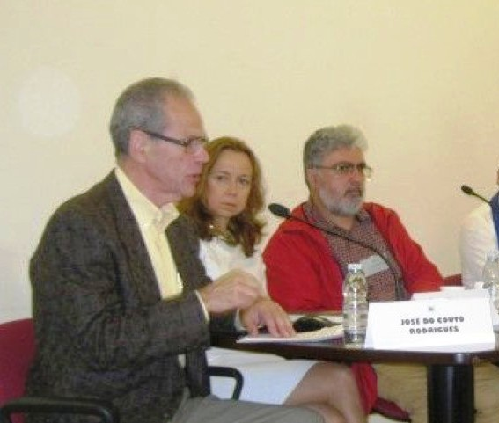  JOSÉ COUTO RODRIGUES | JOSÉ CARLOS GENTILI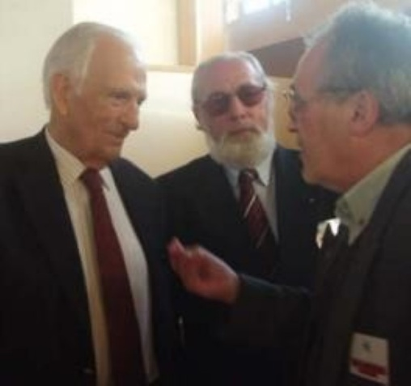
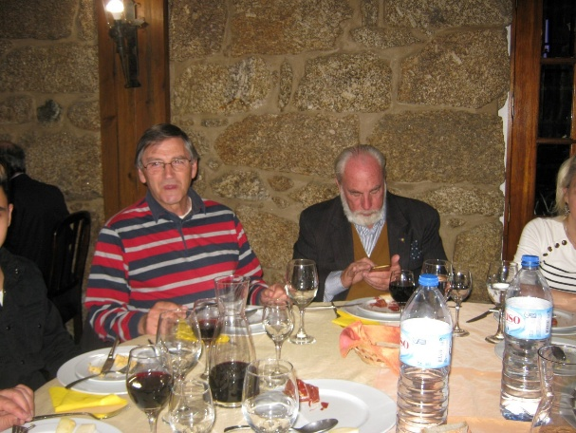  JOSÉ LEVY DOMINGOS | JOSÉ PAZ 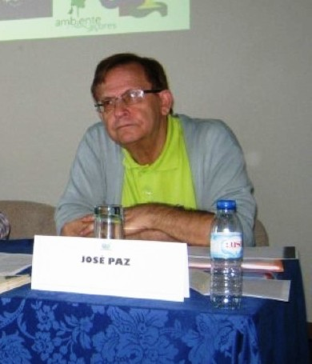 | 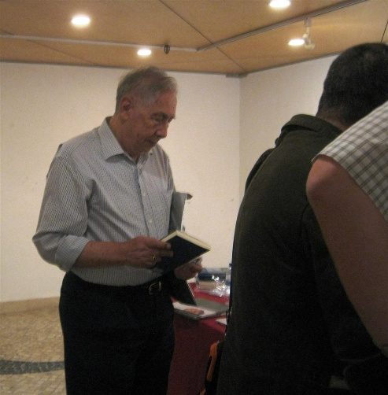  LEONEL JORGE BATALHA | 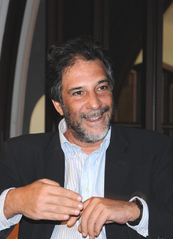  LUÍS FILIPE AGUILAR
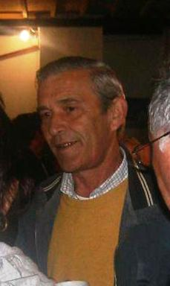  MANUEL SÁ COUTO | 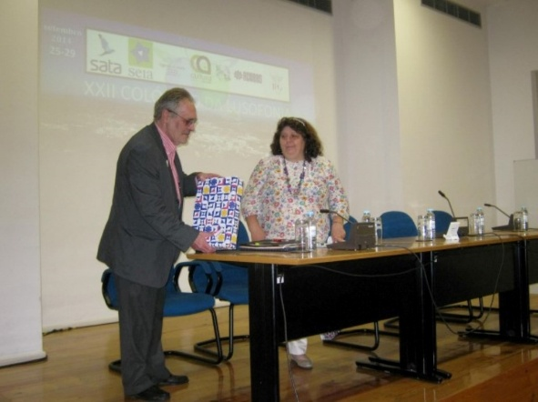  MANUELA CASCUDO | 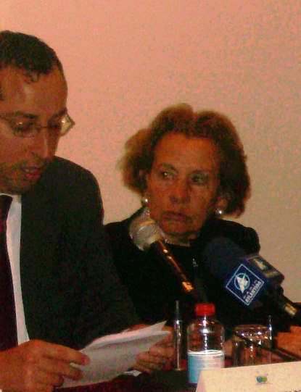  MARIA BARROSO | 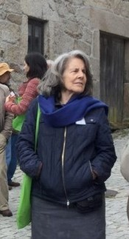  MARIA FRANCISCA XAVIER
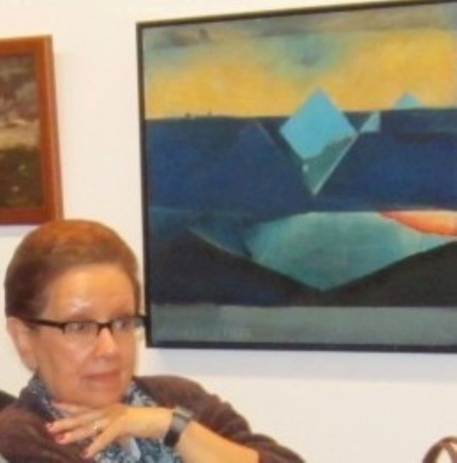  MARLIT BECHARA | 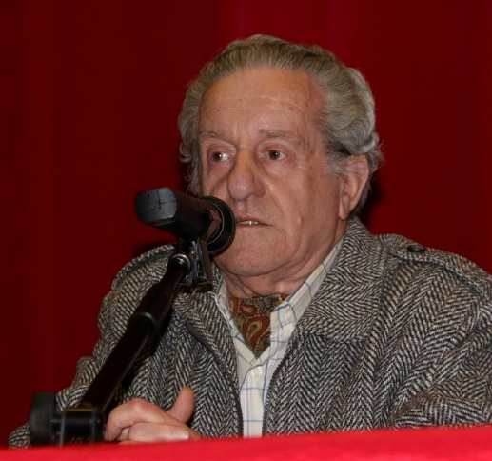  NORBERTO ÁVILA | 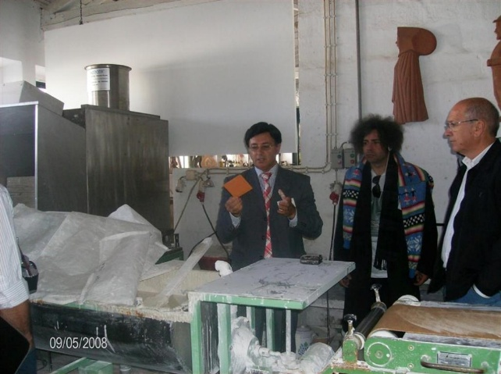 34. RUBENS MERIZIO | 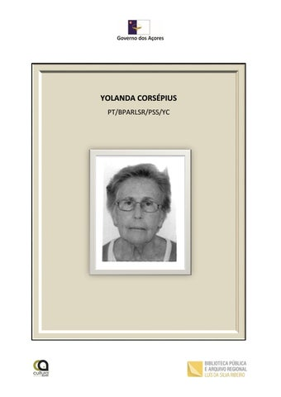  YOLANDA CORSEPIUS
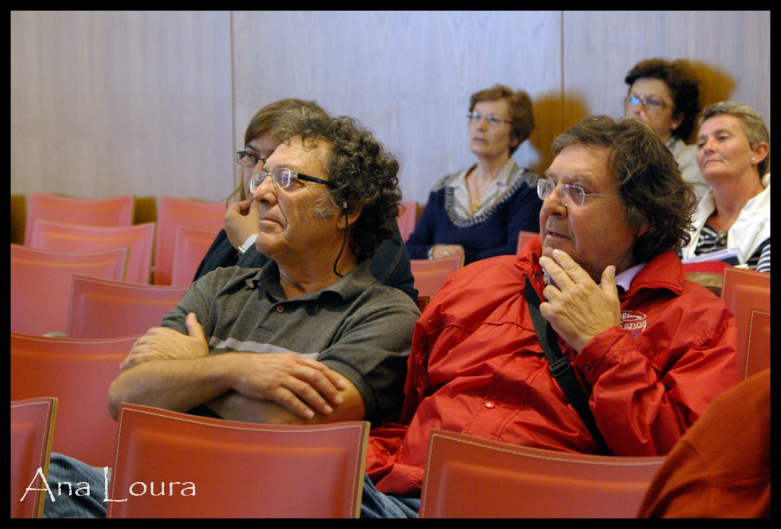  ZÉ NUNO DA CÂMARA | 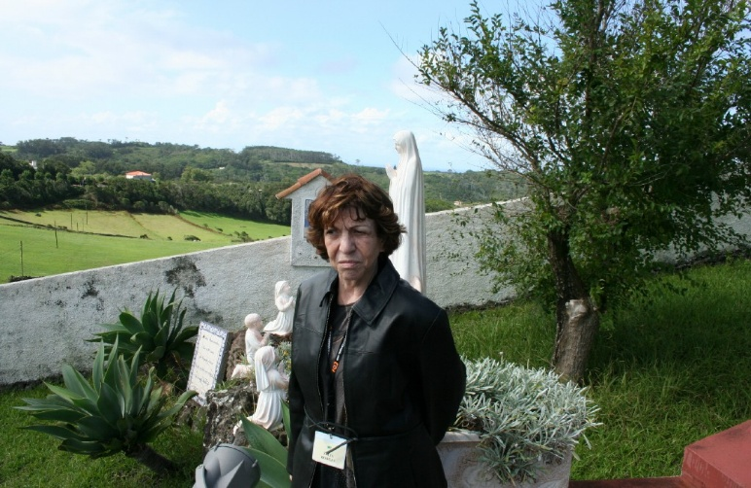  ZÉLIA BORGES | 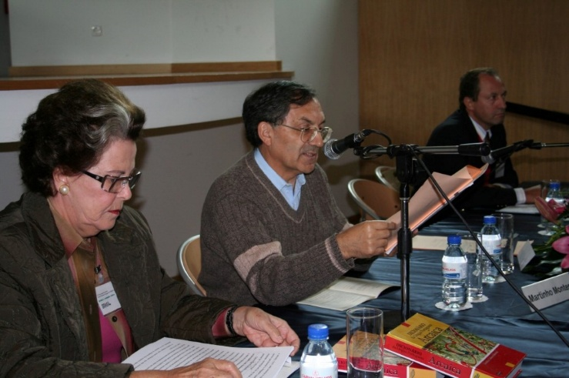  Zenóbia Collares Moreira Cunha

